Министерство науки и высшего образования Российской Федерации
Федеральное государственное бюджетное образовательное учреждение
высшего образования
«Вятский государственный университет»
Колледж ВятГУ

ОТЧЕТ
ПО ДОМАШНЕЙ КОНТРОЛЬНОЙ РАБОТЕ №2
«Изучение одномерных массивов и строк»
ПО ДИСЦИПЛИНЕ «ОСНОВЫ АЛГОРИТМИЗАЦИИ И ПРОГРАММИРОВАНИЯ»

Выполнил: студент учебной группы
208-52-00
ИСПк-_________
Бурков Дмитрий Владмирович
______________________________

Преподаватель:
Бычкова Дарья Владимировна

Киров
2025
Цель работы: получить базовые навыки работы с одномерными массивами, освоить принципы работы со строками как с частным случаем одномерных массивов.
Задание 1. Вариант 22
- ﻿﻿﻿Написать программу, выполняющую поиск двух элементов заданного массива, таких, что их разность по модулю равна k.
Python:
arr = list(map(int, input("Введите элементы массива через пробел: ").split()))
k = int(input("Введите значение k: "))

found = False
print("Пары элементов с разностью по модулю равной", k, ":")
for i in range(len(arr)):
for j in range(i + 1, len(arr)):
if abs(arr[i] - arr[j]) == k:
print(f"({arr[i]}, {arr[j]}) - индексы [{i}, {j}]")
found = True

if not found:
print("Таких пар не найдено")

print()

print(miss)

Pascal ABC:
var
arr: array of integer;
n, i, j, k: integer;
found: boolean;
inputStr: string;
begin
write('Введите элементы массива через пробел: ');
readln(inputStr);

n := 0;
for i := 1 to Length(inputStr) do
if inputStr[i] = ' ' then
n := n + 1;
n := n + 1;

SetLength(arr, n);
n := 0;
i := 1;
while i <= Length(inputStr) do
begin
j := i;
while (j <= Length(inputStr)) and (inputStr[j] <> ' ') do
j := j + 1;
arr[n] := StrToInt(Copy(inputStr, i, j - i));
n := n + 1;
i := j + 1;
end;

write('Введите значение k: ');
readln(k);

found := false;
writeln('Пары элементов с разностью по модулю равной ', k, ':');

for i := 0 to n - 2 do
for j := i + 1 to n - 1 do
if abs(arr[i] - arr[j]) = k then
begin
writeln('(', arr[i], ', ', arr[j], ') - индексы [', i, ', ', j, ']');
found := true;
end;

if not found then
writeln('Таких пар не найдено');

writeln;
end.
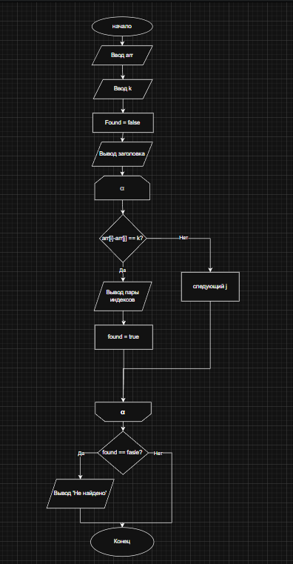
Задание 2. Вариант 22
Написать программу, вычисляющую количество вхождений одной строки в другую в качестве подстроки.

Python:
main_string = input("Введите основную строку: ")
substring = input("Введите подстроку для поиска: ")
count = 0

i = 0
while i <= len(main_string) - len(substring):
match = True
for j in range(len(substring)):
if main_string[i + j] != substring[j]:
match = False
break

if match:
count += 1
i += len(substring)
else:
i += 1

print(f"Подстрока '{substring}' встречается в строке {count} раз(а)")
pascal:

var
s, sub: string;
i, j, c: integer;
m: boolean;

begin
write('Введите строку: ');
readln(s);
write('Введите подстроку: ');
readln(sub);

c := 0;
i := 1;

while i <= length(s) - length(sub) + 1 do
begin
m := true;
for j := 1 to length(sub) do
if s[i + j - 1] <> sub[j] then
m := false;

if m then
begin
c := c + 1;
i := i + length(sub);
end
else
i := i + 1;
end;

writeln('Найдено: ', c, ' раз');
end.
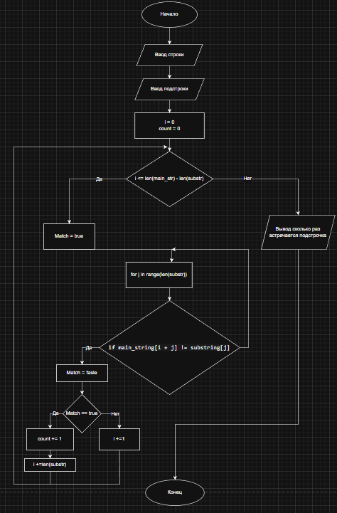
Результат выполнения:
1 задание
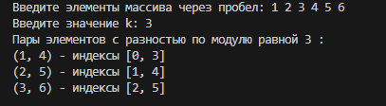

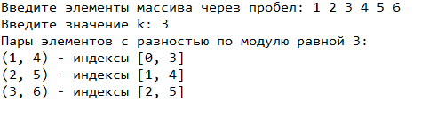

2 задание
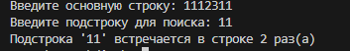
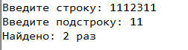

Вывод
В ходе лабораторной работы была изучена работа с одномерными массивами и базовыми строками. Мы научились их сортировать и менять данные в них. Чтобы лучше понять, как всё работает, мы рисовали блок-схемы, которые показывали шаги наших программ.

